2.4.1 Caractérisation des lymphocytes T résidents mémoires
Les parties précédentes ont cherchées à répondre à des questions, visant à introduire le contexte d'étude des TRM : la découverte, leur intérêt physiologique, le mécanisme d'apparition. Cette partie est une caractérisation, et son rôle est de décrire au mieux les différentes caractéristiques associées aux TRM. Celle-ci sera divisée en quatre parties : d'abord, le phénotype de ces cellules et leur hétérogénéité, puis leur fonctionnement épigénétique, pour finir sur les caractéristiques physiques (localisation, morphologie, homing et durée de vie).
Note : Tout comme il existe des TRM CD8+, il existe aussi des TRM CD4+. Les TRM CD8+ sont de loin les mieux caractérisés ; sans mention contraire, ce chapitre décrira les TRM CD8+.

2.4.1.1 Caractérisation phénotypique des lymphocytes T résidents mémoires
Les TRM sont des cellules particulières par rapport aux autres types de cellules mémoires, et leur phénotype est très différent de celles-ci. Il n'est pas simple de parler du phénotype des TRM, car ces cellules sont par nature très hétérogènes (voir chapitre suivant). Néanmoins, il est possible de dresser un tableau général avant de rentrer dans les détails :
La caractéristique qui définit les TRM est la résidence. La résidence dépend de la somme de deux facteurs : la rétention dans les tissus, moins la force de recirculation. Ainsi, pour qu'une cellule soit résidente, celle-ci doit exprimer des protéines de rétention, mais doit simultanément réprimer des protéines qui provoquerait sa recirculation. Une partie importante des protéines du phénotype des TRM peuvent être associées avec cette catégorie, dont les deux protéines "marqueurs" des TRM : CD69 et CD103.
Une deuxième caractéristique visible au niveau du phénotype des TRM est en lien avec leur fonction : ces cellules permettent une réponse rapide en reconnaissant les dangers directement aux sites stratégiques (voir chapitre 2). Les TRM partagent alors une partie de leur phénotype avec celui des Teff, ce qui accélère la réponse (comme des protéines d'activation mais surtout des cytokines et granzymes). Ce phénotype très activé n'est pas sans risques (voir chapitre sur les maladies autoimmunes causées par les TRM). En contrepartie, le niveau d'activation des TRM est fortement régulé par des protéines dont les checkpoints inhibiteurs, ce qui permet à l'organisme d'empêcher les TRM de causer des dégâts trop importants.
Le reste du phénotype des TRM est plus hétérogène, et fait intervenir des fonctions plus variées, comme la différenciation ou l’homing. Il est aussi possible de noter que des facteurs de transcriptions permettent le maintien du phénotype des TRM. Le détail de ces protéines sera décrit à la fin de cette partie.

2.4.1.1.1 CD69 et CD103
Les sous populations cellulaires, et surtout les sous populations de cellules immunitaires sont souvent étudiées à l'aide de marqueurs protéiques qui les distinguent des autres cellules. Dans le cas des TRM, les premiers marqueurs protéiques décrit sont CD69 et CD103 Gebhardt NatImmunol 2009 Mackay NatImmunol 2013 (figure A ci-dessous) Khan JExpMed 2016 et ceux-ci sont toujours couramment utilisés dans une majorité des études actuelles.
Ces deux protéines ont un rôle en lien avec le caractère de résidence des TRM. En effet, CD103 (intégrine alpha E) agit en hétérodimère avec l'intégrine alpha 7 pour lier la E-cadhérine exprimée principalement par les cellules épithéliales. CD69, quant à lui, agit de manière indirecte, en empêchant la sortie des tissus médiée par S1PR1 (voir parties suivantes). CD69 et S1PR1 exercent des fonctions antagonistes : CD69 inhibe l’expression membranaire de S1PR1, empêchant la réponse au gradient de sphingosine-1-phosphate (S1P) et donc la sortie des lymphocytes hors du tissu. Cette interaction favorise leur rétention locale et contribue à l’établissement du phénotype TRM.
Ces deux protéines sont nécessaires au maintien des TRM dans la peau, et la déplétion de CD69 ou de CD103 impacte le nombre de cellules retrouvées dans l'épiderme (Mackay NatImmunol 2013, figure B ci-dessous) ou dans le cerveau (CD103 uniquement) (Wakim ProcNatlAcadSciUSA 2010. A noter que ce résultat a été reproduit avec une infection orale par LM à court, mais pas à long terme Sheridan Immunity 2014.

Figure CD69 CD103 - Expression de CD69 et CD103 par les lymphocytes T résidents mémoires
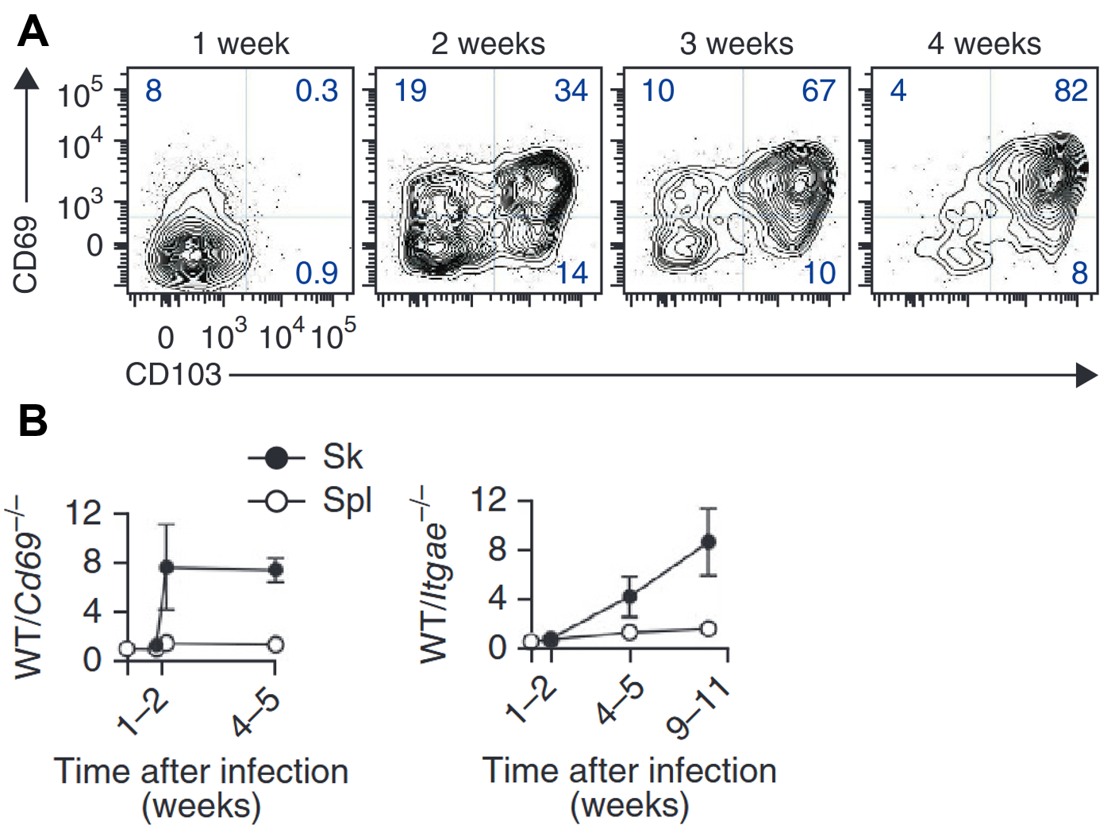
Figures adaptées de Mackay et al : (A) Cinétique d'expression de CD69 et de CD103 par les lymphocytes dans la peau après infection locale par HSV. (B) Des lymphocytes T gBT-I WT ou KO pour CD69 ou CD103 ont été cotransférés dans une souris naïve, puis ont été soumis à un challenge par HSV, et le ratio de lymphocytes WT/KO a été représenté au cours du temps après le début du challenge.

2.4.1.1.2 Protéines de résidence
La résidence tissulaire des TRM n'est pas conférée seulement par CD69 et CD103, et d'autres protéines y contribuent. Par exemple :
- CD49a est exprimé par les TRM de l'épiderme de la peau Cheuk Immunity 2017 Gebhardt NatImmunol 2009 Devi NatImmunol 2025a Kumar CellRep 2017, dans les poumons et LN associés Lam Immunity 2025 et se lie aux fibres de collagène de type I et IV retrouvés dans la matrice extra-cellulaire.
- CXCR6 est exprimé par les TRM dans la majorité des tissus Kumar CellRep 2017 Park NatImmunol 2026 Devi NatImmunol 2025a, y compris dans les LN Lam Immunity 2025. Il s'agit d'un récepteur de chimiokine dont le seul ligand connu est CXCL16.
- CD49d est exprimé par les TRM de l'intestin, permettant le recrutement Zhang Immunity 2013 en liant VCAM-1 et la fibronectine exprimée par les cellules stromales.

2.4.1.1.3 Protéines de sortie des tissus
Afin de résider dans les tissus de manière efficace, les TRM répriment les protéines qui pourraient leur permettre de sortir des tissus. Trois protéines sont les plus décrites :
- S1PR1 est un récepteur à la S1P retrouvée dans le sang et fonctionne par chimiotaxie en attirant les cellules par gradient de concentration. Son rôle physiologique permet la sortie des OL-II après le priming ou la sortie des tissus après la résolution de l'inflammation.
- CD62L correspond à la sélectine L, et est capable de se lier aux cellules HEV situées à l'entrée des ganglions lymphatiques. L'expression de CD62L est conditionnée aux lymphocytes naïfs et aux TCM et empêche les autres cellules de rentrer dans cet organe.
- CCR7 est un récepteur de chimiokine qui permet aux lymphocytes de migrer par chimiotaxie vers CCL19 et CCL21. Ces deux chimiokines sont retrouvées majoritairement au sein des OL-II et CCR7 permet le recrutement et la migration des lymphocytes T dans ces organes. De la même manière que CD62L, l'expression de CCR7 est conditionnée aux lymphocytes T naïfs et TCM.
La répression de ces trois protéines fait partie du programme phénotypique des TRM et a été décrite dans de nombreux tissus, comme la peau Gebhardt NatImmunol 2009 Devi NatImmunol 2025a Mackay NatImmunol 2013, les poumons Laidlaw Immunity 2014, les tissus nasaux Mathew JExpMed 2026, l'intestin Mackay NatImmunol 2013, les glandes salivaires, le rein, la rate, le foie, et le cerveau Skon NatImmunol 2013 Crowl NatImmunol 2022 Kumar CellRep 2017

2.4.1.1.4 Phénotype effecteur
Comme énoncé dans le paragraphe d'introduction, les TRM maintiennent des capacités effectrices et expriment des protéines en conséquence. Par exemple, les TRM expriment CD94, CD7, NKG2A (Burn NatImmunol 2026, cancer du sein), ICOS et CRTAM Kumar CellRep 2017 et sont capables de sécréter de l'IFNg, du TNFa, de l'IL2 et de la GNLY après stimulation ex vivo Burn NatImmunol 2026 Sathaliyawala Immunity 2013 Kumar CellRep 2017. Certains TRM peuvent aussi sécréter de l'IL10 et de l'IL17 sous certaines conditions Kumar CellRep 2017.
Les TRM CD4 expriment aussi de nombreuses cytokines sous forme de mRNA (IL17, TNFa, IL22, IFNg...), mais n'expriment les protéines qu'en cas d'activation Asada NatImmunol 2025.

2.4.1.1.5 Checkpoints inhibiteurs
Les TRM étant facilement activables, ceux-ci sont également très régulés, notamment par l’expression de CKI mais aussi d'autres protéines inhibitrices. Par exemple, les TRM expriment PD1, TIGIT, CTLA4, Devi NatImmunol 2025a, TIM3, LAG3, DUSP6 et CD101 dans les poumons et les intestins Hombrink NatImmunol 2016 Kumar CellRep 2017 Lam Immunity 2025 Heim bioRxiv 2026. Dans les cancers, les TRM spécifiques des antigènes tumoraux expriment l'ectonucleosidase CD39 Duhen NatCommun 2018, Simoni Nature 2018 Lee Sci.Immunol. 2022, une protéine qui, en combinaison avec CD73, transforme l’eATP en cAMP inhibiteur des cellules immunitaires.

2.4.1.1.6 Facteurs de transcriptions
Comme toutes les cellules, les TRM expriment et répriment des facteurs de transcription. Ceux-ci sont décrit ci-dessous :
Facteurs de transcriptions exprimés par les TRM :
- HOBIT (codé par le gène ZNF683) est exprimé dans les TRM des poumons Behr FrontImmunol 2019, de l'intestin Behr NatImmunol 2020, de la peau, des reins et du foie Mackay Science 2016. Son expression est induite par la signalisation de l'IL15 et est réprimée par TBET Mackay Science 2016. HOBIT permet l'acquisition du phénotype TRM en réprimant l'expression de CCR7, S1PR1 et TCF1 Mackay Science 2016
- BLIMP1 (codé par le gène PRDM1) est exprimé par les TRM des poumons Behr FrontImmunol 2019, de la peau, des reins et du foie Mackay Science 2016. Contrairement à HOBIT, BLIMP1 n'est pas régulé par l'IL15 Mackay Science 2016. BLIMP1 permet l'acquisition du phénotype TRM en réprimant l'expression de CCR7, S1PR1, TCF1 et KLF2 Mackay Science 2016
- Le rôle de RUNX3 a été découvert par screening de délétion par shRNA Milner Nature 2017. RUNX3 favorise notamment l'expression de CD103.
- AHR est exprimé par les TRM de la peau et des intestins Mackay NatImmunol 2013 Crowl NatImmunol 2022
- NOTCH1 est exprimé par les TRM dans les poumons Hombrink NatImmunol 2016.
- IRF4 est exprimé par les TRM dans une majorité des tissus chez l'homme Kumar CellRep 2017.
- HIC1 n'est pas important pour les TRM dans tous les tissus, mais est important pour les TRM des intestins où il contrôle l'expression de P2RX7 Crowl NatImmunol 2022.
Facteurs de transcriptions réprimés par les TRM :
- EOMES est un facteur de transcription clé dans la différenciation des lymphocytes T naïfs et effecteurs vers un phénotype mémoire TCM/TEM. Cependant, ce facteur de transcription est réprimé par les TRM de la peau Mackay Immunity 2015 Mackay Science 2016 Christo NatImmunol 2021, de l'intestin, du rein, des glandes salivaires et du foie Crowl NatImmunol 2022
- TBET est un facteur de transcription clé dans la différenciation des lymphocytes T naïfs et effecteurs vers un phénotype effecteur à courte durée de vie. Ce facteur de transcription est réprimé par les TRM de la peau Mackay Immunity 2015 Mackay Science 2016 Christo NatImmunol 2021, de l'intestin, du rein, des glandes salivaires, du foie Crowl NatImmunol 2022 et des poumons Laidlaw Immunity 2014. Tbet régule négativement l'expression de gènes comme BLIMP1, BHLHE40, CD103, FOS, CCR9 Obers Immunity 2024, HOBIT Mackay Science 2016 et la signalisation de l'acide rétinoïque participant à la différenciation des TRM Obers Immunity 2024. Bien que les TRM nécessitent la répression de TBET pour leur différenciation, un niveau résiduel de son expression est indispensable pour les TRM de la peau qui dépendent de l'IL15 et dont l'expression du récepteur CD122 est sous la dépendance de TBET Mackay Immunity 2015.
- TCF1 est un facteur de transcription important dans le maintien des capacités de cellule souche dans les lymphocytes T naïfs, TCM et les Tpex. Son expression est réprimée dans les TRM Crowl NatImmunol 2022 qui possèdent des capacités intermédiaires de cellules souches.
- KLF2 (qui permet notamment l’expression de S1PR1) est réprimé par les TRM des intestins, des glandes salivaires, du rein, des poumons et du cerveau Kumar CellRep 2017 Skon NatImmunol 2013.

2.4.1.1.7 Autres protéines associées avec le phénotype des lymphocytes T résidents mémoires
Le phénotype des TRM n'est pas limité aux marqueurs cités précédemment, et expriment aussi :
Récepteurs de chimiokines :
- Les TRM des intestins nécessitent CCR9 pour la migration Mackay NatImmunol 2013 Crowl NatImmunol 2022 Fonseca NatImmunol 2020
- Les TRM des tissus graisseux nécessitent CXCR4 pour la migration Crowl NatImmunol 2022
- Les TRM de la peau nécessitent CCR8 pour la migration Mackay NatImmunol 2013
- La plupart des TRM expriment CXCR3 Laidlaw Immunity 2014 Devi NatImmunol 2025a
- Dans la peau, les TRM expriment CCR4 et CCR10 Farber NatRevImmunol 2014.
- Dans les poumons, les TRM expriment CCR6 Farber NatRevImmunol 2014.
Récepteurs de cytokines :
- Les TRM reçoivent le TGFb par le TGFbRII Christo NatImmunol 2021 et certains expriment aussi le TGFbRIII Weiss eLife 2025
- Les TRM répriment le récepteur à l'IL7 (CD127) Laidlaw Immunity 2014 Kumar CellRep 2017 Jiang Nature 2012
- Les TRM répriment le récepteur à l'IL2 (CD25 et CD122) Gebhardt NatImmunol 2009 Kumar CellRep 2017 Jiang Nature 2012
Autres :
- P2RX7 (particulièrement dans l'intestin) DaSilva_Immunity_2020, un purinocepteur à l'ATP qui jouerait un rôle dans la sensibilité au TGFb médiée par l'eATP sécrété par le microbiote.
- Les TRM dépendent du métabolisme lipidique et expriment FABP4 et FABP5 dans la peau Pan_Nature_2017. Ils expriment également CD36 et PPARG qui pourraient permettre la régulation de l'expression de FABP4 et FABP5 Pan_Nature_2017.
- Les TRM de la peau CD103+ expriment BCL2 et ont une survie prolongée Mackay_NatImmunol_2013 Jiang_Nature_2012.
- Les TRM perdent l'expression du récepteur de co-stimulation CD28 Kumar_CellRep_2017.
- CX3CR1, un récepteur de chimiokine exprimé par les lymphocytes T différenciés de manière terminale, n'est jamais exprimé par les TRM Kumar_CellRep_2017 Devi_NatImmunol_2025a.
- Le marqueur de cellule naïve Ly6C n'est jamais exprimé par les TRM Fonseca_NatImmunol_2020 Laidlaw_Immunity_2014.
- Les TRM expriment CD73, et ce marqueur permettrai de les distinguer des TEX Park_NatImmunol_2026.
- Les TRM ne montrent pas de signes de sénescence et n'expriment pas CD57, KLRG1 et 2B4, même dans des individus âgés Lam_Immunity_2025 Mackay_NatImmunol_2013. L'expression de CD103 est mutuellement exclusive avec celle de KLRG1.
- Les TRM de la peau expriment CLA, une glycoforme de PSGL1 Farber_NatRevImmunol_2014.
- Les TRM sont des cellules activées et expriment plus ICOS que les Tcirc Peng_Immunity_2022.

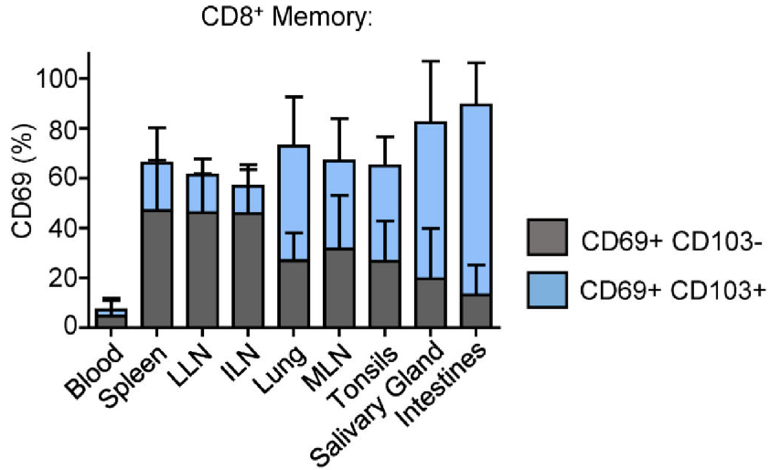
2.4.1.1.8 Note sur l'utilisation de CD69 et CD103
Bien qu’il ait été décrit plus haut que les marqueurs des TRM sont CD69 et CD103, ces marqueurs sont imparfaits. Déjà, CD103 est exprimé par une partie importante des TRM dans la peau Mackay NatImmunol 2013 où il a été décrit à l'origine Gebhardt NatImmunol 2009, mais il n'est pas forcément exprimé dans tous les tissus (Kumar CellRep 2017, figure ci-contre)
Figure adaptée de Kumar et al. : Hétérogénéité de l'expression de CD103 par les lymphocytes T résidents mémoires selon le tissu d'origine

CD69 est un cas encore plus difficile à traiter. En effet, l'expression de CD69 est médiée en partie par la signalisation TCR qui est capable d'induire son expression en seulement quelques heures. Si CD103 n'est pas exprimé, alors il n'est pas possible de distinguer avec certitude les TRM des lymphocytes T récemment activés en utilisant l'expression de CD69 seule.
Pour complexifier encore plus la chose, il existe aussi des TRM n'exprimant ni CD69, ni CD103 et étant quand même capable de résidence (jusqu’à 25-75% dans le pancréas, les glandes salivaires, FRT, les reins et le foie) Steinert Cell 2015. Ces résultats suggèrent que les TRM ne peuvent pas être défini uniquement sur l'expression d'un marqueur protéique, mais surtout que les travaux doivent être interprétés avec prudence si CD69 et CD103 ont été utilisés.

